Démarche de création
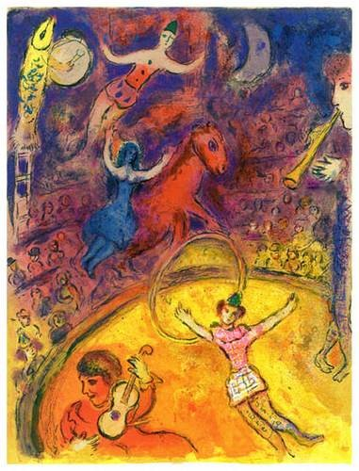
en activités d’expression

M

Objectifs
- sensibiliser les enseignants aux activités d’expression
- faire vivre quelques activités d’adresse et de manipulation – apporter un contenu technique
- mettre les enseignants en situation de création puis de production
- proposer des pistes de mise en œuvre pédagogique
- faire évoluer leur représentation sur les activités d’expression à l’école – coloration cirque

Déroulement
- Accueil – présentation du déroulement
- Mises en disponibilité /échauffement : combler les vides
- Adresse - jonglerie : le clap énergie (avec objets)
- Apport technique sous forme d’atelier
- Création – machine à jongler avec évolution
- Retour sur la formation… compléments d ‘information

Horaire | Situations proposées | Int. | Musique/ matériel
9h | Présentation du déroulement et des objectifs | Pierre
9h10 | Mise en disponibilité – collectif et individuel  « Combler les vides »  Evolution 1 – Espace : les participants se déplacent comme ils veulent dans la zone définie par le meneur ; ils ne doivent pas se toucher. Au signal, (arrêt de la musique) les participants doivent s’arrêter, tout l’espace doit être occupé, il ne doit pas rester de vide. Les participants reprennent leur déplacement.  Evolution 2 – relation à l’objet: des objets (balles, anneaux, …) sont déposés par terre, les participants se déplacent en utilisant l’objet comme ils le désirent… à l’arrêt de la musique, ils s’immobilisent, posent l’objet, change d’objets…  Evolution 3 – relations aux autres : ils cherchent un partenaire des yeux, échangent leur objet, reprennent leur déplacement au démarrage de la musique… insister sur les possibilités de l’objet (roule, vole, tourne)  Evolution 4 – fonction de l’objet : interpréter et improviser en relation avec un objet ; balles disposées à terre et lecture d’une histoire.  « Vous vous promenez, vous découvrez un objet au sol… par le regard, par le toucher, vous tournez autour… debout… à quatre pattes… couché… vous voulez le saisir mais il est collé au sol. Progressivement la balle bouge, elle est moins lourde, vous luttez pour la soulever, l’amener jusqu’aux épaules… elle s’allège, devient plus légère et s’envole. Vous la retenez… elle devient incontrôlable… tente de se sauver. Enfin elle s’immobilise au niveau du nombril, vous tentez de la pousser… de la tirer… appuyer… soulever… mais elle ne bouge pas… alors vous lui tournez autour, vous lui passez dessous, vous lui parlez… vous la reposez, vous reprenez votre promenade.  Idem sans balle : entrée plutôt danse |  | Musique  Balles, anneaux,  histoire
9h30 | Manipulation – jonglerie - collectif  « Le clap énergie » : En cercle, le groupe se passe de l’énergie en claquant des mains en direction de son voisin de droite. L’énergie passe dans tout le cercle de droite à gauche. Dans un deuxième temps, utiliser des objets ( balles, anneaux..) que l’on se passe ou échange de manières différentes l’énergie peut soit aller de droite à gauche, soit de gauche à droite.  1 objet, trajectoire haute, basse, échanger comme, échanger autrement…  2 objets : simultanément, alternativement…  Variante : travailler sur deux cercles concentriques avec des objets différents  Dans un dernier temps on peut passer l’énergie à n’importe quelle autre personne du cercle (recherche par le regard), on peut également associer des déplacements. Attention à la rapidité et à la précision.  Pause méthodologique : quelles consignes données aux élèves pour les intentions de lancer et rattraper que nous vous avons proposées |  | Balles et anneaux
10h | Ateliers techniques par groupe et ou individuel  3 ateliers avec comètes, anneaux, ballons  demander aux participants (seuls puis par petits groupes) de trouver toutes les formes de manipulations d’un type d’objets choisi… travail sur la quantité d’objets en mouvement sur la distance, l’amplitude, le rythme…  Apport technique – fiche de progression  passage aux différents ateliers 7 min / atelier |  | fiches atelier  Comètes, anneaux,  ballons
10h45 | Création – présentation  Temps 1 : Découverte « La machine à jongler » : par groupe  un à un les participants vont faire un rouage d’une machine :utiliser ballons, bouées, bouteilles, parapluies  chaque participant propose une manière de lancer l’objet.. le participant suivant se place à l’endroit ou l’objet est tombé et ainsi de suite jusqu’au dernier qui fait parvenir l’objet au premier. On intègre alors plusieurs objets ; on obtient alors une machine à jongler. Chaque rouage peut utiliser un bruit avant ou pendant son lancer. Chaque rouage peut après son lancer effectuer un mouvement ; voir fiche.  Chaque groupe (groupe de 4 ou 5) organise, teste (10min) puis présente aux autres groupes.  Retour sur chaque prestation :  machine, possibilités de l’objet, espace, nombre d’objets en mouvement, impressions sur les spectateurs  Temps 2 : «Création » par groupe  même procédé, chaque équipe choisit un type d’objet et tire au sort deux contraintes une fiche « symbolique » et une fiche « corps ou relation » prépare sa machine puis la présente aux autres groupes.  On peut utiliser un support musical (choisi parmi 4 musiques) ou création de bruitage. |  | fiche machine  anneaux, ballons, comètes,  Hôtel Costes  Sous le soleil 4  Best of  Cirque du soleil
11h45 | Retour sur la proposition – remarques, discussion  Aides au projet : documents, ressources, supports institutionnels…
MACHINE A JONGLER
Fiche consignes
- Créer une machine dans laquelle chaque participant est un rouage
- Choisir un type d’objet
- Chaque participant a le même type d’objet
- La machine doit utiliser toutes les possibilités de l’objet choisi
- Les rouages peuvent bouger avant ...après ou pendant leur échange
- Utiliser le maximum d’espace
- Mettre en mouvement le plus grand nombre possible d’objets
- Tenir compte des spectateurs
- Chaque rouage émet un bruit lors de l’envoi de l’objet

MACHINE A JONGLER
Fiche consignes
- Créer une machine dans laquelle chaque participant est un rouage
- Choisir un type d’objet
- Chaque participant a le même type d’objet
- La machine doit utiliser toutes les possibilités de l’objet choisi
- Les rouages peuvent bouger avant ...après ou pendant leur échange
- Utiliser le maximum d’espace
- Mettre en mouvement le plus grand nombre possible d’objets
- Tenir compte des spectateurs
- Chaque rouage émet un bruit lors de l’envoi de l’objet

VORTEX

Tâches

- Trouver toutes les formes de manipulation, lancer…

- Seul : lancer et rattraper 1 vortex de manières différentes sur place ( varier les hauteurs, le rythme…), puis en déplacement

- Seul : lancer et rattraper 2 vortex de manières différentes sur place, puis en déplacement

- A 2 : échanger de manières différentes 1 vortex

- A 2 : échanger de manières différentes 2 vortex en changeant de placement : face à face, côte à côte, l’un derrière l’autre …

- A 2 : essayer d’échanger 3 vortex (1 toujours en l’air)

- A 3 ou à 4…trouver différentes formes d’échanges

ANNEAUX

Tâches

- Seul : découvrir toutes les possibilités d’utilisation d’1 anneau

- Seul : lancer, rattraper 1 anneau de manières différentes sur place ( varier les hauteurs, le rythme…), puis en déplacement

- Seul : lancer et rattraper 2 anneaux de manières différentes sur place, puis en déplacement

- Seul : faire tourner 1, 2 anneaux de manières différentes par terre, sur le poignet, l’avant bras, la cheville…

- A 2 : échanger de manières différentes 2 anneaux - en changeant de placement : face à face, côte à côte, l’un derrière l’autre …

- Trouver différentes formes d’échanges à 3 ou 4 partenaires

COMETES

Tâches

- Seul : découvrir toutes les possibilités d’utilisation d’1 comète

- Seul : lancer, rattraper 1 comète de manières différentes sur place, puis en déplacement

- Seul : enchaîner différentes actions avec la comète

- A 2 : échanger de manières différentes 2 comètes - en changeant de placement : face à face, côte à côte, l’un derrière l’autre …

- Trouver différentes formes d’échanges à 3 ou 4 partenaires

BALLONS

Tâches

- Seul : découvrir toutes les possibilités d’utilisation du ballon…lancer, rebondir, rouler… tourner

- Seul : lancer, rattraper 1 ballon de différentes façons sur place puis en déplacement

- Seul : enchaîner plusieurs actions avec l1 ballon

- A 2 : échanger de manières différentes 1 ballon

- A 2 : échanger de manières différentes 1 ballon en changeant de placement : face à face, côte à côte, l’un derrière l’autre …

- A 2 : échanger de manières différentes 2 ballons

- A 3 ou à 4…..trouver différentes formes d’échanges de plusieurs ballons
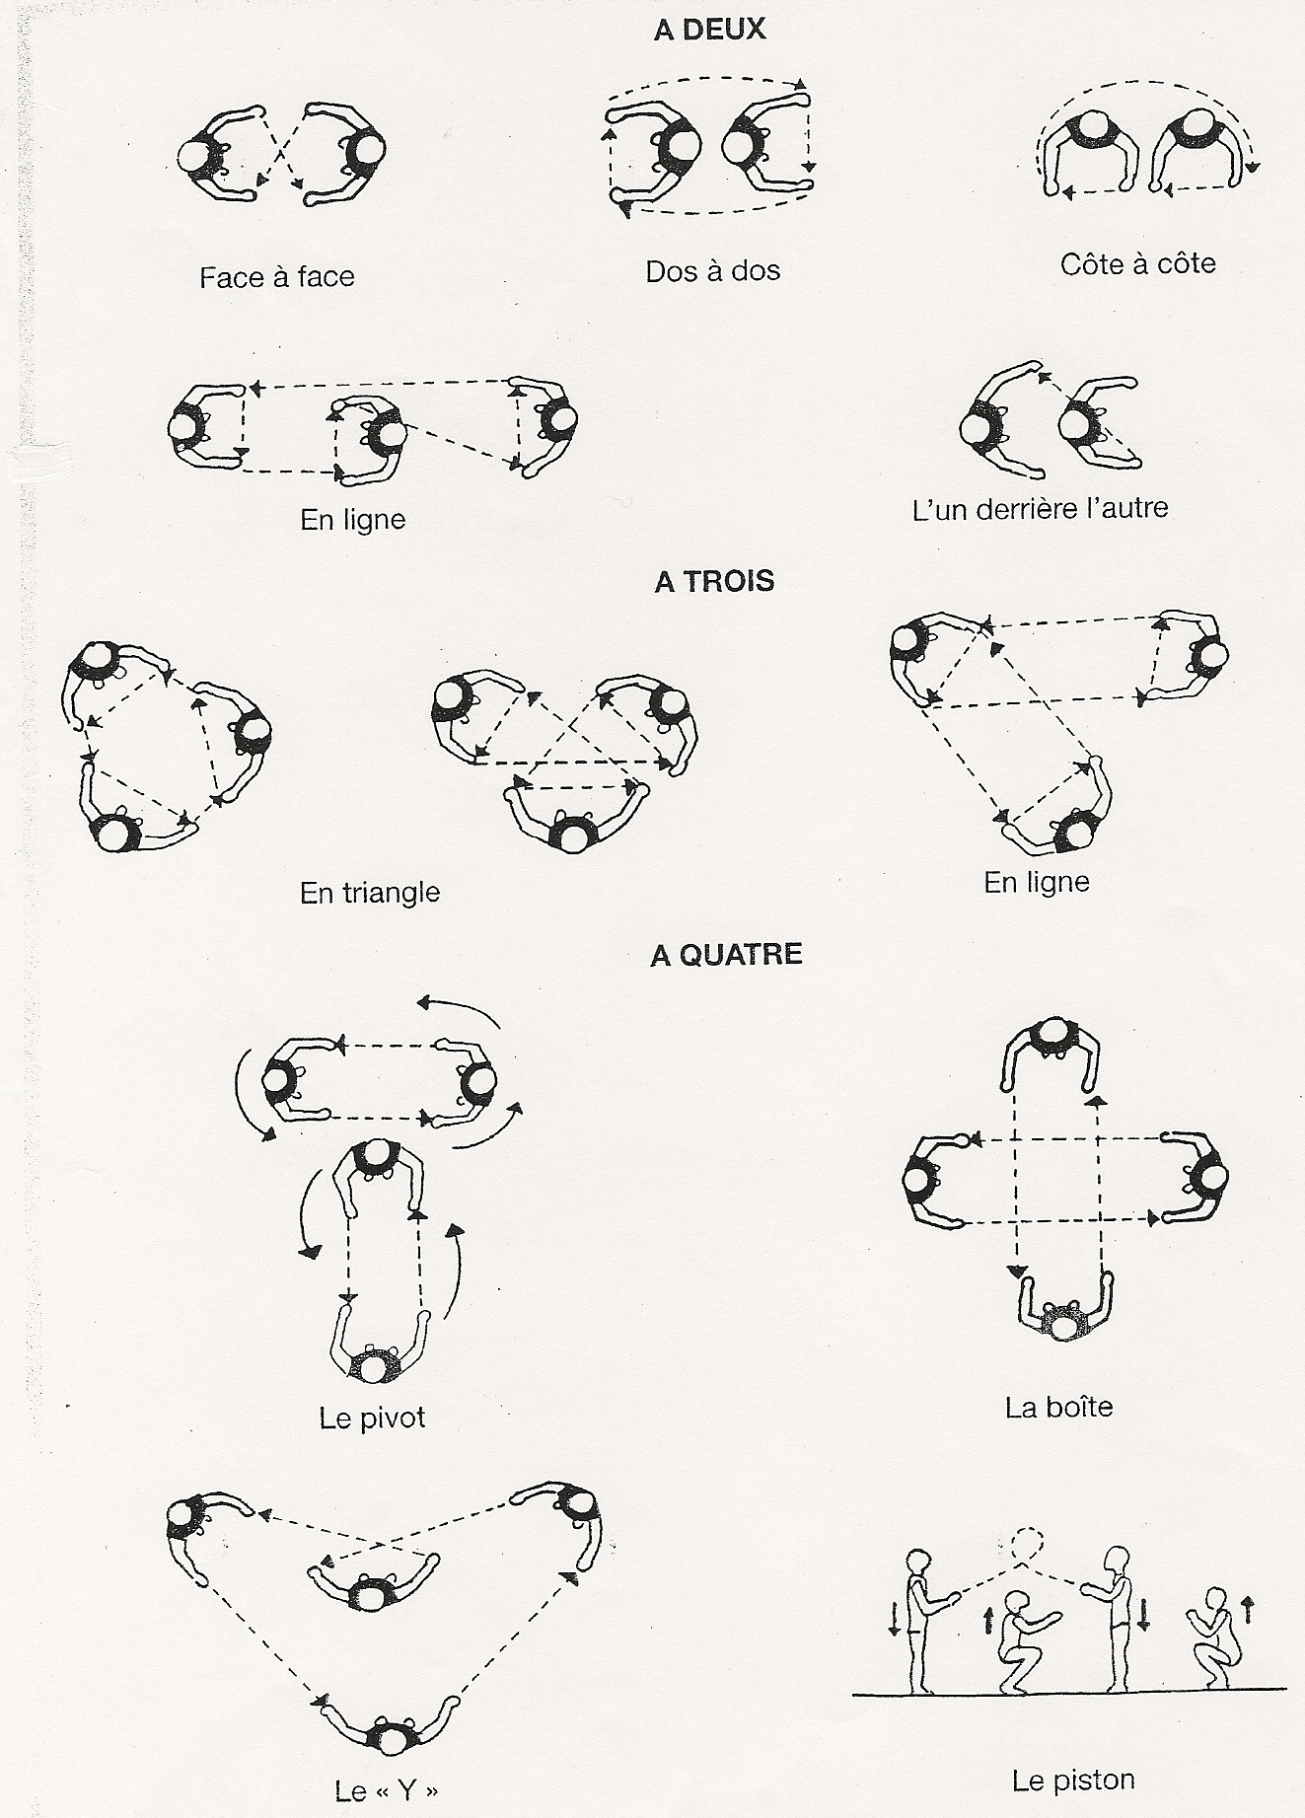
PROGRESSION JONGLAGE - MANIPULATION

 | Gestion des qualités physiques | Production, expression | Gestion des émotions et de la relation aux autres  (partenaires, spectateurs) | Activités proposées
ETAPE  DE DECOUVERTE  (découvrir) | Lance, rattrape 1 objet  Amplitude réduite  Corps statique, pas de déplacement dans l’espace  L’élève rattrape dans un champ visuel étroit, devant lui | Pas de production organisée  Peu de figures  Peu d’enchaînement | L’élève est centré sur sa réalisation ; il est content quand il rattrape  Fuit le regard du public | - Ronde de l’énergie (différents types d’objets)  - Lancer et rattraper un objet main droite, main gauche, sur place, en déplacement)  - Varier les façons de lancer et de rattraper et le matériel  - 2 cercles, faire passer l’objet le plus vite possible
ETAPE  DU PERFECTIONNEMENT  (acquérir) | Augmente le nombre d’objets  Diversifie le type d’objets  Synchronisation du lancer, rattraper grâce à l’apparition de l’amortissement  Varie les formes,  Varie les distances, les hauteurs, l’énergie  Déplacements avant – arrières, latéraux  L’élève rattrape et lance dans un champ visuel large (haut-bas / droite –gauche) | Production de figures simples  Produit l’enchaînement prévu  Continuité du mouvement | prend en compte le public  accepte le regard du public  prend du plaisir à faire pour soi | - Lancer sur cible  - Lancer - échanger par-dessus, par-dessous un fil un élastique  - lancer dans un rond central  - Varier les objets : tissus, anneaux, bouteilles ballons de baudruche  - 2 acteurs : 1 lanceur – un rattrapeur – lancer à droite, à gauche, devant derrière ; le rattrapeur doit se déplacer  - Varier la hauteur des lancers
ETAPE  D’EXPERTISE  (maîtriser, utiliser) | Utilise différentes parties du corps  Fluidité, vitesse, précision, placement, coordination  Manipule plusieurs objets  Relâchement corporel  Déplacement dans tous les plans possibles (passage au sol…)  Détachement du regard, utilisation de tous les plans | Enchaîne des figures complexes  Part d’improvisation possible  Utilise différentes parties du corps  Modifie le rythme  Recherche d’esthétique, de prouesse | Accroche le regard d’autrui  Prend du plaisir en donnant du plaisir aux autres  Surprend, interprète  Fais rire, émerveille, fais peur, fais rêver | - La machine à jongler  - Le jonglage au pied ou avec différentes parties du corps (jonglage contact)  - Présentation à d’autres avec un support musical  - Mise en œuvre d’éléments enchainés : idée de tableaux successifs

